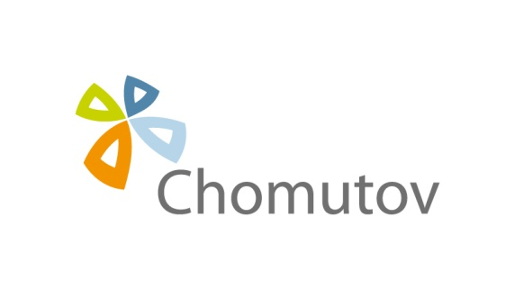
Žádost o posečkání dluhu *),

povolení splátek *)

(podle §§ 156 - 157 zákona č. 280/2009 Sb., Daňový řád, ve znění pozdějších předpisů)

Údaje o žadateli
Rodné číslo: ……………………………………… Variabilní symbol (vyplní správce daně): …………………….……………
Jméno a příjmení žadatele: …………………………………………………….……….…………………..………………………………………
Adresa trvalého pobytu: …………..…………..…………………………………….………………….……………………………………………
Kontaktní adresa (doručovací adresa): ………………………………………………………………………………….………………………
Žádost *) nehodící se škrtněte

- o posečkání dluhu ^{*)} od ………………………….…………… do …………………………………….……………,
- o povolení měsíčních splátek^{*)} v navrhované výši …………………… Kč ode dne ……………….…… až do úplného zaplacení dlužné částky.

Svou žádost odůvodňuji následovně:
……………………………………………………………………………………………………………………………………………………………….……………………….
………………………………………………………………………………………………………………………………………………………………………………….…….

Žádám o splátkový kalendář za tyto osoby:

Jméno a příjmení | Rodné číslo | Variabilní symbol  (vyplní správce daně) | Částka  (vyplní správce daně)

V Chomutově dne ………………….……………… Podpis žadatele: …………………………….………

Povinná příloha:
Potvrzení o úhradě správního poplatku ve výši 400,- Kč za podání žádosti nebo návrhu o povolení posečkání daně anebo o povolení jejich zaplacení ve splátkách
(Zákon číslo 643/2004 Sb., o správních poplatcích, ve znění pozdějších předpisů – Příloha sazebník, část I, položka č. 1, odst. 1, písm. d.) Přijetí žádosti nebo návrhu o povolení posečkání daně anebo o povolení jejich zaplacení ve splátkách).
BEZ ZAPLACENÍ SPRÁVNÍHO POPLATKU NEBUDE ŽÁDOST PROJEDNÁNA a bude postupováno podle § 5 odst. 2 a 4 zákona o správních poplatcích

Vyplní správce daně:
Celková dlužná částka: ……………………… Výše splátky:………………………….

Osobní údaje v tomto formuláři zpracovává Statutární město Chomutov a Magistrát města Chomutova na základě právní povinnosti a svého oprávněného zájmu. Osobní údaje budou zpracovávány pouze v souvislosti s poplatky za odpady a pouze po nezbytně nutnou dobu. Více k ochraně osobních údajů na webu města: http://www.chomutov-mesto.cz v sekci „Ochrana osobních údajů“.

